德安县红十字会2025年部门预算
目 录
第一部分 德安县红十字会概况
一、部门主要职责
二、机构设置及人员情况
第二部分 德安县红十字会2025年部门预算表
一、《收支预算总表》
二、《部门收入总表》
三、《部门支出总表》
四、《财政拨款收支总表》
五、《一般公共预算支出表》
六、《一般公共预算基本支出表》
七、《一般公共预算“三公”经费支出表》
八、《政府性基金预算支出表》
九、《国有资本经营预算支出表》
十、《部门整体支出绩效目标表》
十一、《项目绩效目标表》
第三部分德安县红十字会2025年部门预算情况说明
一、2025年部门预算收支情况说明
二、2025年“三公”经费预算情况说明
第四部分 名词解释
第一部分德安县红十字会概况
- 部门主要职责
1.开展救援、救灾的相关工作，建立红十字应急救援制度。在战争、武装冲突和自然灾害、事故灾难、公共卫生事件等突发事件中，对伤病人员和其他受害者提供紧急救援和人道救助；
2.开展应急救护培训，普及应急救护、防灾避险和卫生健康知识，组织志愿者参与现场救护；
3.参与、推动无偿献血、遗体和人体器官捐献工作，参与开展造血干细胞捐献的相关工作；
4.组织开展红十字志愿服务活动，开展有益于青少年身心健康的红十字青少年活动；
5.宣传国际红十字和红新月运动的基本原则和日内瓦公约及其附加议定书，并依照有关规定开展工作；
6.在上级红十字会指导下，积极参与国际人道主义救援工作；
7.协助县政府开展与其职责相关的其他人道主义服务活动。
8.依照国际红十字和红新月运动的基层，完成县政府委托事宜。
9.有关职责调整。承担中国造血干细胞捐献者资料库江西省分库九江市工作站宣传动员、血样采集、资料录入及供者服务等工作。
二、机构设置及人员情况
德安县红十字会共有预算单位1个。内设股室1个，包括综合股。
编制人数小计7人，其中：全部补助事业编制7人；实有人数6人，其中：在职人数6人，全部补助事业人员6人，退休人员0人，遗属人数0人。

第二部分德安县红十字会2025年部门预算表
（见附表）
一、《收支预算总表》
二、《部门收入总表》
三、《部门支出总表》
四、《财政拨款收支总表》
五、《一般公共预算支出表》
六、《一般公共预算基本支出表》
七、《一般公共预算“三公”经费支出表》
八、《政府性基金预算支出表》
九、《国有资本经营预算支出表》
十、《部门整体支出绩效目标表》
十一、《项目绩效目标表》

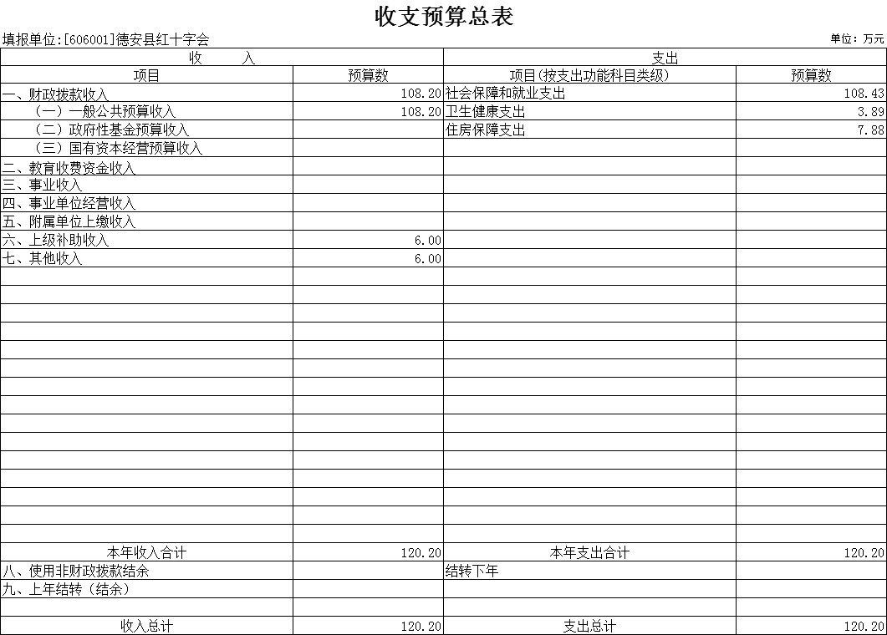

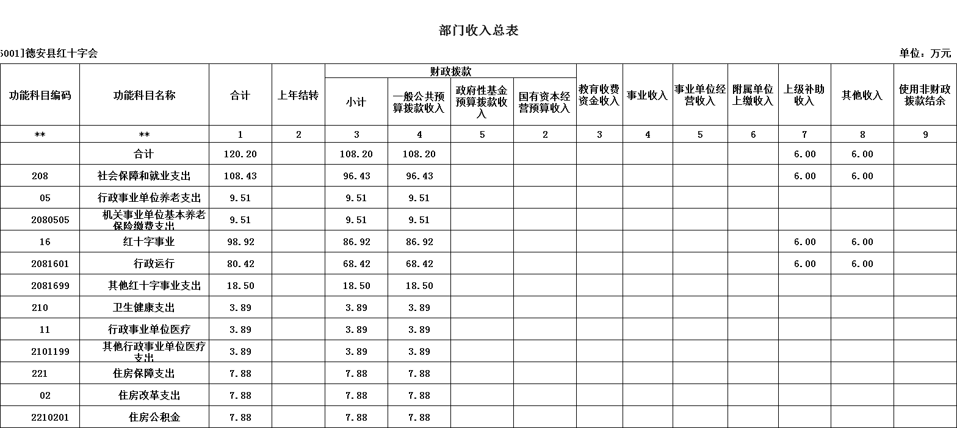

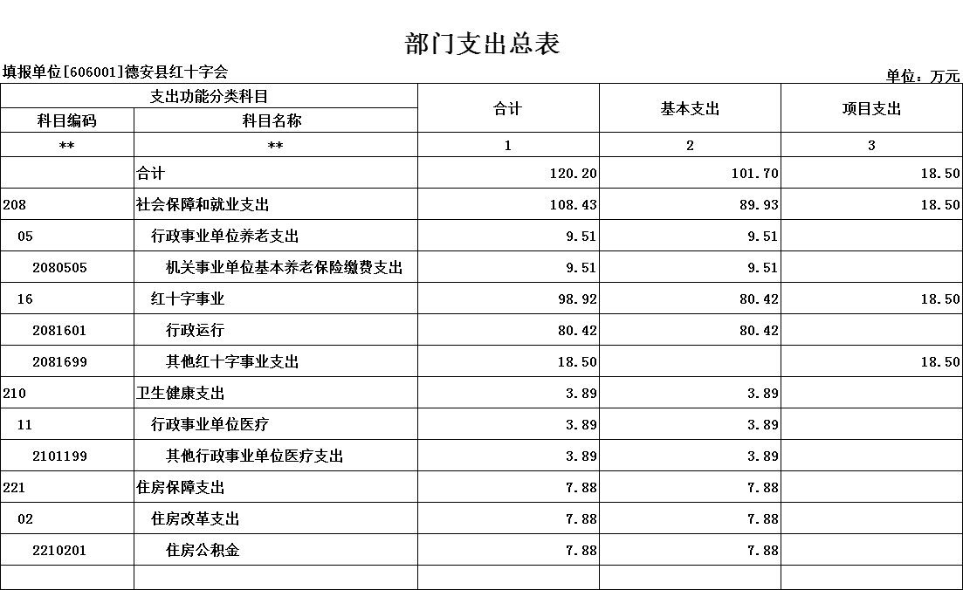

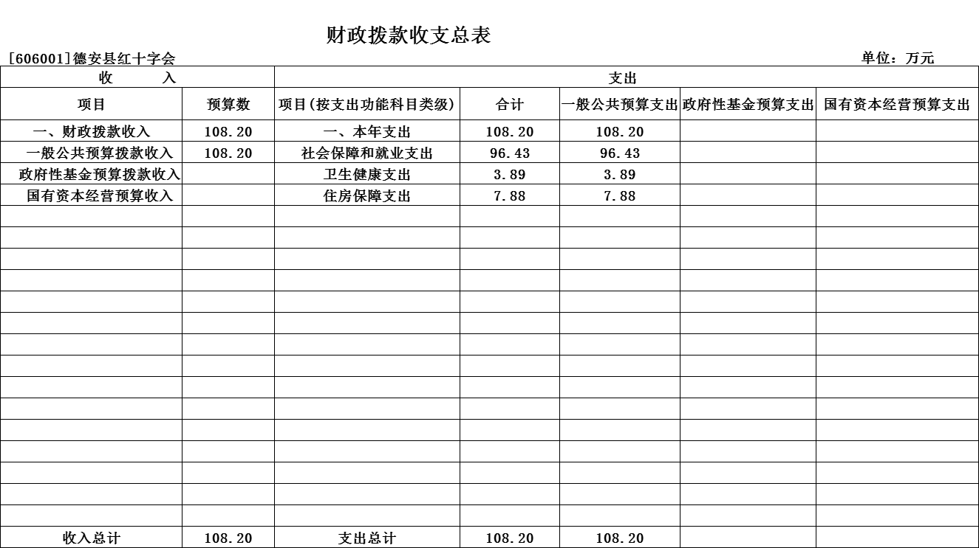

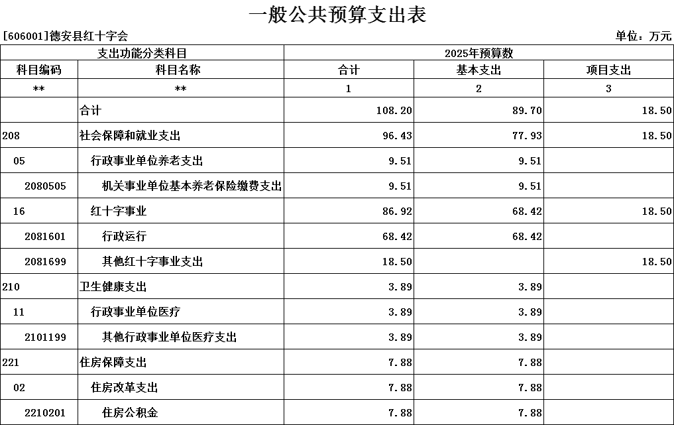

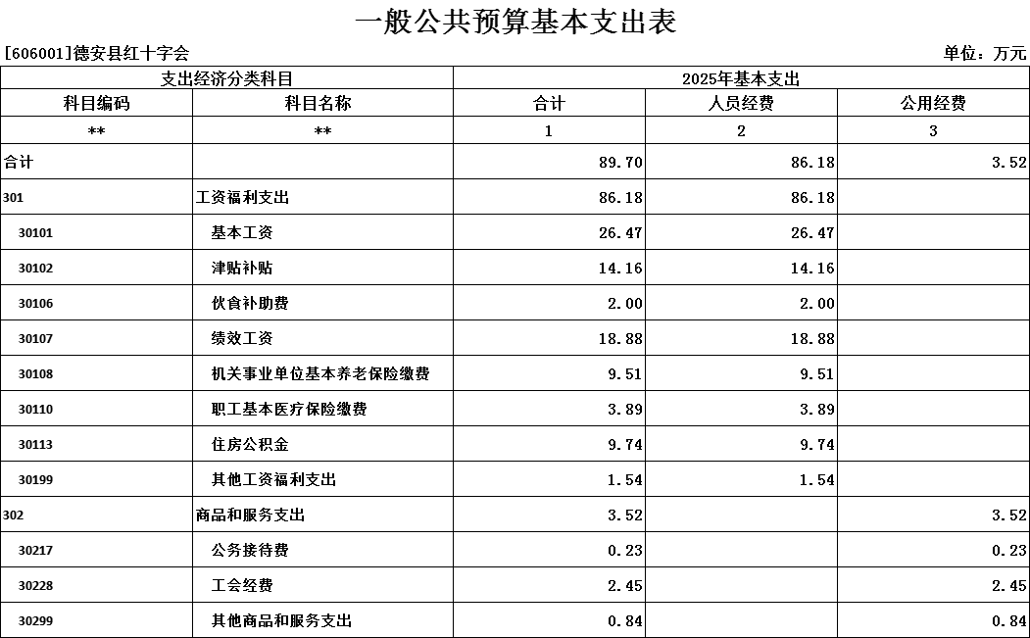

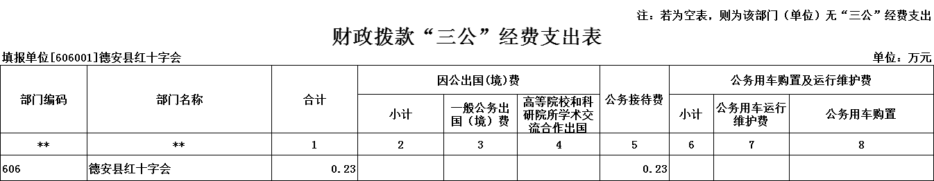

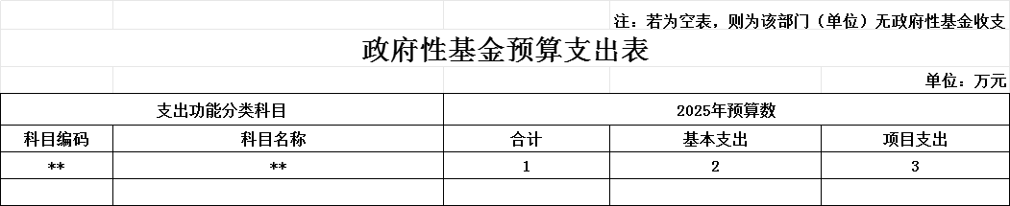

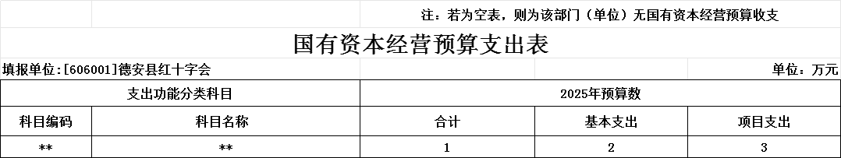

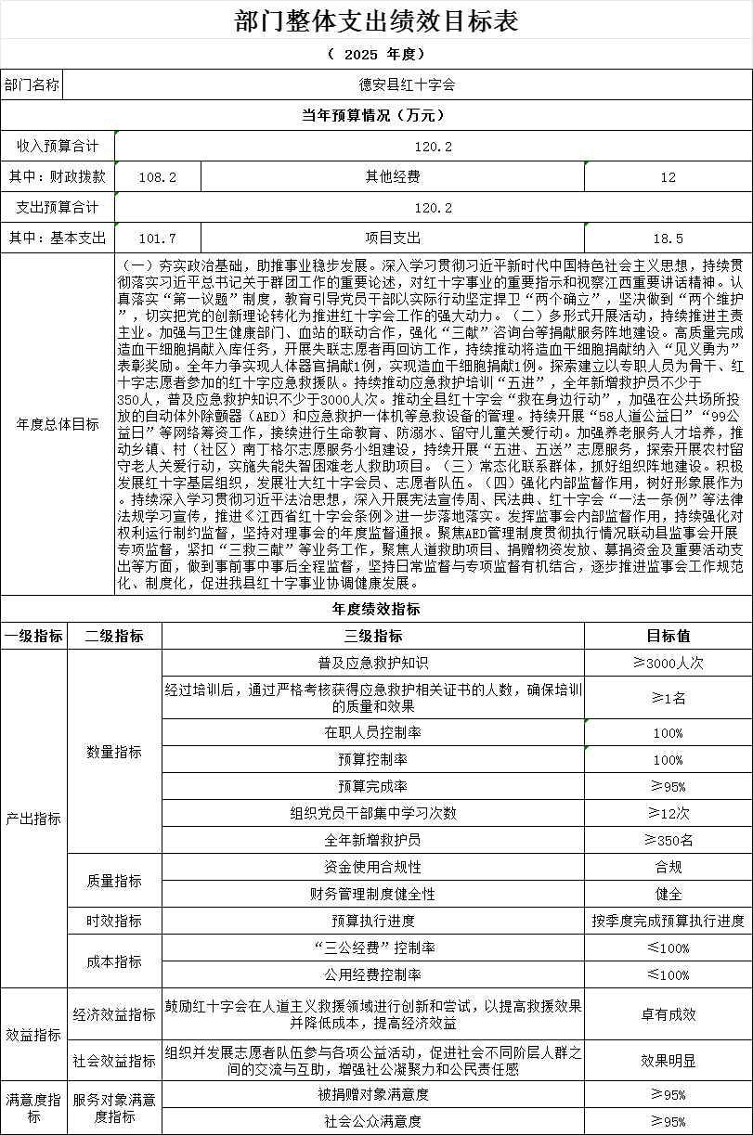

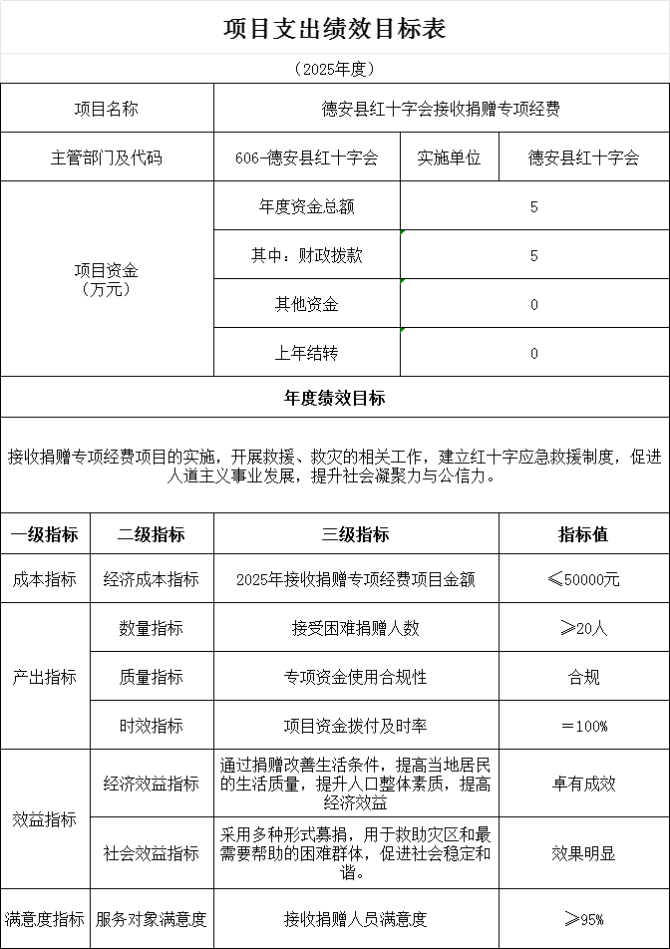

第三部分德安县红十字会2025年部门预算情况说明
一、2025年部门预算收支情况说明
(一)收入预算情况
2025年德安县红十字会收入预算总额为120.20万元,较上年增加11.72万元,其中:一般公共预算拨款收入108.20万元,较上年预算安排增加11.72万元, 上级补助收入6万元,较上年预算安排增加0万元，其他收入6万元，较上年预算安排增加0万元。
（二）支出预算情况
2025年德安县支出预算总额为120.20万元,较上年预算安排增加11.72万元;其中：
其中:按支出项目类别划分:基本支出101.70万元,较上年预算安排增加11.72万元,包括：工资福利支出91.18万元,商品和服务支出9.52万元，对个人和家庭的补贴1万元；项目支出18.5万元，较上年预算安排无变动,其中：商品和服务支出15.5万元,对个人和家庭的补助3万元。
按支出功能科目划分:一般公共服务支出98.92万元,较上年预算安排增加8.96万元;行政事业单位养老支出9.51万元，较上年预算安排增加1.22 万元;卫生健康支出3.89万元,较上年预算安排增加0.49万元;住房保障支出7.88万元,较上年预算安排增加1.05万元。
按支出经济分类划分:工资福利支出91.18万元,较上年预算安排增加17.81万元;商品和服务支出25.02万元,较上年预算安排减少6.31万元;对个人和家庭的补助4万元,较上年预算安排增加1万元。
(三)财政拨款支出情况
2025年德安县红十字会财政拨款支出预算总额 108.20万元,较上年预算安排增加11.72万元。
按支出功能科目划分: 一般公共服务支出86.92万元，行政事业单位养老支出9.51万元,卫生健康支出3.89万元,住房保障支出7.88万元。
按支出项目类别划分：基本支出89.70万元,较上年预算安排增加11.72万元,包括:工资福利支出86.18万元,商品和服务支出3.52万元；项目支出18.5万元,较上年预算安排持平,包括:商品和服务支出15.50万元，对个人和家庭补助3万元。
(四)政府性基金情况
本部门没有使用政府性基金预算拨款安排的支出。
(五)国有资本经营情况
本部门没有使用国有资本经营预算拨款安排的支出。
(六)机关运行经费等重要事项的说明
2025年部门本级及下属单位机关运行费3.52万元，比2024年预算减少2.09万元，减少59.38%。按照财政部《地方预决算公开操作规程》明确的口径，机关运行费指各部门的公用经费，包括办公及印刷费、邮电费、差旅费、会议费、福利费、日常维修费、专用材料及一般设备购置费、办公用房水电费、办公用房取暖费、办公用房物业管理费、公务用车运行维护费以及其他费用。
(七)政府采购情况
2025年部门所属各单位政府采购总额0万元,其中：政府采购货物预算0万元、政府采购工程预算0万元、政府采购服务预算0万元。
(八)国有资产占有使用情况
截至2024年12月31日,部门共有车辆0辆，其中：一般公务用车实有数0辆。
（九）一级项目中各二级项目情况说明
一级项目：红十字会各类项目及经费
1、二级项目：德安县红十字会接收捐赠专项经费
- 项目概述：用于救助灾区和最需要帮助的困难群体
- 立项依据：为了保护人的生命和健康，发扬人道主义精神，促进和平进步事业，接受捐赠专项经费的实施是为了更好地实现这一宗旨。
- 实施主体：德安县红十字会
- 实施方案：采用多种形式募捐，继续加强红十字会基层组织建设
- 实施周期：经常性项目
- 年度预算安排：2025年安排财政拨款5万元
- 绩效目标和指标
社会效益指标：用于救助灾区和最需要帮助的困难群体
质量指标：全力做好募捐筹集工作
满意度指标：社会公众满意度≥95%
2、二级项目：德安县红十字会应急救护培训专项经费
- 项目概述：做好2025年应急救护培训工作
- 立项依据：为了保护人的生命和健康，发扬人道主义精神，促进和平进步事业，应急救护培训专项经费的实施是为了更好地实现这一宗旨。
3）实施主体：德安县红十字会
4）实施方案：通过开展应急救护，培训弘扬“人道、博爱、奉献”的红十字会精神，使更多群众了解并掌握应急救护技能，进一步提升广大群众的防灾避险和自救互救能力。
5）实施周期：经常性项目
6）年度预算安排：2025年安排财政拨款8.5万元
7）绩效目标和指标
社会效益指标：使更多群众了解并掌握应急救护技能
质量指标：进一步提升广大群众的防灾避险和自救互救能力
满意度指标：社会公众满意度≥95%
3、二级项目：德安县红十字会走访困难群体捐献者家属经费
1）项目概述：走访困难群体、造血干细胞成功捐献者家属经费
2）立项依据：为了保护人的生命和健康，发扬人道主义精神，促进和平进步事业，走访困难群体和家属专项经费的实施是为了更好地实现这一宗旨。
3）实施主体：德安县红十字会
4）实施方案：积极开展博爱救助活动，把社会各界的温暖送到困难群众中。
5）实施周期：经常性项目
6）年度预算安排：2025年安排财政拨款5万元
7）绩效目标和指标
社会效益指标：采用多种形式开展募捐、租借、义卖活动，促进社会融合，激发社会互助精神。
质量指标：积极开展博爱救助活动，把社会各界的温暖送到困难群众中。
满意度指标：社会公众满意度≥95%
二、2025年“三公”经费预算情况说明
2025年德安县红十字会"三公"经费一般公共预算安排1.23万元,其中:公务接待费1.23万元,比上年安排保持一致，主要原因是缩减费用开支，严格控制三公经费；因公出国（境）费0万元,与上年保持一致,主要原因是无因公出国事项。公务用车运行维护费0万元,与上年安排保持一致,主要原因是无公务用车维护费；公车购置费0万元,与上年安排保持一致,主要原因是无公务用车购置开支。

第四部分 名词解释
一、收入科目
（一）财政拨款：指省级财政当年拨付的资金。
（二）教育收费资金收入：反映实行专项管理的高中以上学费、住宿费，高校委托培养费，函大、电大、夜大及短 训班培训费等教育收费取得的收入。
（三）事业收入：指事业单位开展专业业务活动及辅助 活动取得的收入。
（四）事业单位经营收入：指事业单位在专业业务活动及辅助活动之外开展非独立核算经营活动取得的收入。
（五）附属单位上缴收入：反映事业单位附属的独立核算单位按规定标准或比例缴纳的各项收入。包括附属的事业单位上缴的收入和附属的企业上缴的利润等。
（六）上级补助收入：反映事业单位从主管部门和上级单位取得的非财政补助收入。
（七）其他收入：指除财政拨款、事业收入、事业单位经营收入等以外的各项收入。
（八）使用非财政拨款结余：填列历年滚存的非限定用途的非统计财政拨款结余弥补收支差额的数额。
（九）上年结转和结余：填列 2024年全部结转和结余的资金数，包括当年结转结余资金和历年滚存结转结余资金。
二、支出科目
（一）机关事业单位基本养老保险缴费支出：反映机关事业单位实施养老保险制度由单位缴纳的基本养老保险费支出。
（二）行政运行：反映行政单位（包括实行公务员管理的事业单位）的基本支出。
（三）其他红十字事业支出：反映除上述项目以外其他用于红十字事业方面的支出。
(四）其他行政事业单位医疗支出：反映除上述项目以外的其他用于行政事业单位医疗方面的支出。
（五）住房公积金：反映行政事业单位按人力资源和社会保障部、财政部规定的基本工资和津补贴以及规定比例为职工缴纳的住房公积金。
三、相关专业名词
（一）机关运行费：指用一般公共预算财政拨款安排的为保障行政单位（含参照公务员法管理的事业单位）运行用于购买货物和服务的各项资金，包括办公费、印刷费、邮电费、差旅费、会议费、福利费、日常维修费、专用材料及一般设备购置费、办公用房水电费、办公用房取暖费、办公用房物业管理费、公务用车运行维护费以及其他费用。
(二）“三公”经费：指用财政拨款安排的因公出国（境）费、公务用车购置及运行维护费和公务接待费。其中，因公出国（境）费反映单位公务出国（境）的国际旅费、国外城市间交通费、住宿费、伙食费、培训费、公杂费等支出；公务用车购置及运行维护费反映单位公务用车车辆购置支出（含车辆购置税、牌照费），按规定保留的公务用车燃料费、维修费、过桥过路费、保险费、安全奖励费 用等支出；公务接待费反映单位按规定开支的各类公务接待（含外宾接待）支出。

